Республика Дагестан село Советское Хасавюртовский район
Всероссийский конкурс экологических проектов «Волонтеры могут все»
Номинация: «Пойдем экологическими тропами»

Тема: « Маленькая экологическая тропа моей малой Родины»

Проект «Пойдем экологическими тропами»

Автор проекта: Маазова Ашура Маазовна,
Ученица 9 класса. 01.04.2006г. РД .Хасавюртовский район с. Советское
Телефон: 89894423714
maazova. aschura @yandex/ru
Руководитель: Хадисова Баху Дамадановна
Телефон 89882706432

Советское – 2021 г.
План работы
- Введение (мотивация, актуальность, цели и задачи проекта)……………………………………….. стр. 3 - 6
- Основная часть:………………………………… стр.7
2. 1. Реализация проекта: этапы работы, методы исследования…………………………………………… стр.8
2.2 Паспорт экотропы «Путешествие маленьких волонтеров»……………………….. …………………….стр.9 - 13
3.Заключение. Планируемые результаты проекта. ………………………………………………………………стр.14
4.Литература…………………………………………..стр.15
5..Приложение: Экскурсия на природу. Краткое описание фотографий экологической тропы…………………………………………….стр. 16 - 25

Введение
Человек и природа- тема древняя и новая, тема вечная. Много веков и тысячелетий человек получал от природы все, ничего не давая взамен, разрушал, среду, в котором жил. Разрушал по необходимо и по неведению, несознательно и стихийно. И лишь совсем недавно, несколько десятилетий назад, миллионы людей стали понимать, что необходимо изменить отношение к природе, стали сознательно искать пути примерения, сотрудничества с окружающей средой. Тысячелетия разрушения и десятилетия поисков сотрудничества с природой – слишком разные сроки, чтоб можно было найти верные и точные пути выхода из тупика, в которые завело людей хищническое отношение к окружающей природной среде. К тому же еще далеко не все люди осознали, что надо коренным образом менять это отношение. Но и среди тех, кто понимает, что с природой надо обращаться уже иначе, не все хотят или могут изменить свое отношение- ведь мир разделен на да лагеря, и люди разных лагерей не одинаково смотрят на мир, окружающий их. Не замечая нам, будущему поколению, в природе происходит тихое вторжение человека в «шар жизни». Современная школа учит нас: умению самостоятельно выявлять проблему, находить способы ее решения, гибко реагировать на новые вводные - то есть применять на практике полученные теоретические знания, опираясь при этом на собственный жизненный опыт. Состояние живой природы меняется в зависимости от времени года, одни объекты растительного и животного мира можно встретить весной, другие – летом или осенью, моя экологическая тропа летняя. Тропа, как источник биологического материала, может использоваться для сборов коллекций, в том числе тематических: гербария, плодов и семян, грибов и лишайников, галлов, насекомых, пресноводных, ракообразных и других беспозвоночных. Собранный здесь материал может в дальнейшем использоваться на уроках и дополнительных занятиях как наглядное пособие. Существует возможность сбора природного материала (сухоцветы, коряги и т.п.) для изготовления в дальнейшем разного рода поделок.
Проблема. Нужно сделать исследовательский проект про экологическую тропу. На уроках технологии мы делали творческие проекты. Возникла проблема: узнать, что это за проект исследовательский и выполнить его. Проектная деятельность позволяет проявить себя, попробовать свои силы, приложить знания, принести пользу и показать публично достигнутый результат. Потребительское отношение человека к природным ресурсам родного края, невнимание к проблемам окружающей среды – всё это приводит к отсутствию у людей осознания необходимости их оберегать. В процессе общения с природой и развития эмоциональной отзывчивости у нас формируется умение и желание активно беречь и защищать природу, т.е. видеть объекты во всём многообразии их свойств и качеств, особенностей и проявлений; участвовать в создании необходимых условий для нормальной жизнедеятельности живых существ, находящихся в сфере нашей деятельности; понимать важность охраны природы; осознанно выполнять нормы поведения в природе. Вот поэтому возникла необходимость в экологической тропе.
Актуальность. В наше время мало внимания уделяется знакомству детей с живой и неживой природой. На тропе можно организовать экскурсии, которые рассчитаны на разные возрастные контингенты учащихся: младший, где дети получают первые знания по природоведению и экологии родного края; средний, где упор делается на закрепление знаний школьной программы по экологии, биологии; старший, где, помимо расширения школьных знаний, важной задачей является самостоятельная исследовательская работа учащихся, разработка ими проектов по экологии и биологии.
Кроме того, данная тропа может использоваться для прохождения маршрута с педагогами дополнительного образования и школьными учителями в целях методической помощи им по проведению экскурсий и уроков на открытом воздухе, знакомства с наиболее интересными представителями флоры и фауны окрестностей, наглядной демонстрации принципов исследовательской работы с учащимися, помощи в выборе тем проектов.
Цели и задачи моей работы
Цели:
выяснить, что такое экологическая тропа, дать её характеристику;
проявить интерес к природе родного края,
сформировать целостное представление об окружающей природе, совершенствовать понимание закономерностей биологических и других естественных процессов, сформировать экологическую культуру поведения человека в окружающей среде,
обогащать личность целым рядом гуманистических установок: осознанием ценности жизни, уважением природы как ценности, пониманием значимости бережного отношения к ней, воспитанием гуманных чувств.
Задачи:
развивать умения и навыки работы с различными источниками информации;
овладеть методами по саморазвитию, способностями к анализу, организации, целеполаганию, контролю и самооценке;
формировать социальный опыт в труде и общении;
формировать и развивать духовно-эстетические потребности на основе природного потенциала родного края;
изучить особенности экологической тропы; представить результаты исследовательского проекта в виде презентации;
способствовать воспитанию экологической культуры поведения человека, развивать экологическую сознательность, разъяснять правила поведения на природе и важность коренного изменения взаимоотношений Человечества и Природы.
Новизна проекта. Прежде чем подбирать материал для проекта, я задумалась, что я знаю об экологической тропе, поинтересовалась у родственников, соседей, одноклассников, что они знают об этом. Экологическая тропа – это специально оборудованный маршрут, проходящий через различные экологические системы и другие природные объекты. На маршруте посетители получают устную (с помощью экскурсовода) или письменную (стенды, аншлаги и т. п.) информацию об этих объектах. Организация экологической тропы – одна из форм формирования экологической культуры и ответственного поведения людей в природе. С помощью таких троп углубляются и расширяются знания экскурсантов об окружающей их среде (растительном и животном мире, геологическом строении местности и т. п.), совершенствуется понимание закономерностей биологических и других естественных процессов. Это повышает ответственность людей за сохранение окружающей среды, способствует воспитанию чувства любви к природе, своей родине.
Гипотеза. Я предполагаю, что моя экологическая тропа имеет практическую ценность. Взаимодействие человека с природой (как положительное, так и отрицательное) может быть показано на примере вытоптанных участков, кормушек для птиц, замусоренных водоёмов, полянок. Экологическая тропа важнейшим свойством тропы является её информативность. Моя тропа будет и познавательной «просветительной» .
Методы.
Сбор информации и анализ.
Наблюдения.
Описание.
Исследовательский метод.
Объект исследования. Участок местности между селом Советское и пастбищной поляной
Предмет исследования. Экологическая тропа.
Ожидаемые и планируемые результаты в результате реализации проекта.
я должна знать: следующие понятия и концепции:
Компоненты экосистемы, межвидовые отношения. Последствия деятельности человека в окружающей среде. Биосфера и человек. Наблюдение и выявление приспособлений у организмов к влиянию различных экологических факторов. Описание экосистем своей местности (видовая и пространственная структура, сезонные изменения, наличие антропогенных изменений).
я должна уметь: пользоваться собранной информацией для создания проекта, презентации;
объяснять: взаимосвязи организмов и окружающей среды, устойчивости, саморегуляции, саморазвития и смены экосистем,
описывать: виды растений экосистемы своей местности,
выявлять: приспособления организмов к среде обитания, компоненты экосистем, взаимосвязи организмов в экосистеме, антропогенные изменения в экосистемах своего региона;
осуществлять самостоятельный поиск биологической информации: в различных источниках (учебных текстах, справочниках, научно-популярных изданиях, компьютерных базах, ресурсах Интернет) и применять ее в собственных исследованиях;
использовать приобретенные знания и умения в практической деятельности и повседневной жизни для:
- грамотного оформления результатов экологических исследований;
- определения собственной позиции по отношению к экологическим проблемам, поведению в природной среде.
После завершения проекта я смогу:
Анализировать экологическую проблему и предлагать аргументированные решения.
Определять и объяснять взаимосвязи растений и окружающей среды.
Понимать роль экологических факторов, закономерности их влияния на растения.
Действовать в интересах большого сообщества. Работать в команде, выполнять разные роли и обязанности.
Использовать Интернет и различное программное обеспечение для создания презентаций, объясняющих результаты экологического и биологического исследования.
Межпредметные связи. Проект затрагивает области географии, экологии, биологии, технологии.
Условия при выборе маршрута.
А) Маршрут длиной около двух километров.
Б) Тропа должна быть расположена в местности, доступной в транспортном отношении. Желательно, чтобы район тропы хорошо посещался местным населением. Маршрут лучше всего прокладывать по уже сложившейся дорожно-транспортной сети. При его выборе важно учитывать привлекательность окружающего ландшафта. Следует избегать больших участков с монотонными однотипными природными сообществами. Необходимо чередование открытых пространств с лесными тропинками, ровного и пересечённого рельефа, уголков нетронутой природы с участками, которые подвергались значительному воздействию.
В) Информативность тропы. Информация познавательная, просветительная, предписывающая.
2. Основная часть
2.1 Информация о тропе
Экологическая тропа – это специально оборудованный маршрут, проходящий через различные экологические системы и другие природные объекты. На маршруте посетители получают устную (с помощью экскурсовода) или письменную (стенды, аншлаги и т. п.) информацию об этих объектах. Организация экологической тропы – одна из форм формирования экологической культуры и ответственного поведения людей в природе. С помощью таких троп углубляются и расширяются знания экскурсантов об окружающей их среде (растительном и животном мире, геологическом строении местности и т. п.), совершенствуется понимание закономерностей биологических и других естественных процессов. Это повышает ответственность людей за сохранение окружающей среды, способствует воспитанию чувства любви к природе, своей родине.
Местонахождение: Хасавюртовский район, Республика Дагестан, село Советское..
Протяжённость: 1500 метров
Назначение: просвещение, обучение, воспитание экологической культуры. Место и средство более подробного ознакомления с теми или иными биоценозами, представителями флоры и фауны, возможность оценить экологическую ситуацию и антропогенное влияние на природу своей местности.
Не все остановки тропы обязательны для прохождения во время экскурсии, при проведении тематических экскурсий часть остановок может быть пропущена, на других можно остановиться более длительное время и рассказ может быть подробнее.
Краткое описание границ маршрута: экологическая тропа расположена на территории села Советское. Свой путь начинаю с территории школы. Проходим через сельское поселение, а потом через сельский гараж. Потом переходим маленький орошаемый канал . Торопу по мосту. Дойдя до канала , мы свернем на тропу пастбища. Обогнув пастбище доходим до маленького водоема, дальше путь держим по лесополосе, а потом начинается луг, где будут встречаться полянки.
Свой путь, который составляет более полутора километров, закончим около окрестности местной фермы. Рис. 1 (Приложение)
2.1.2.Требования к выбору маршрута тропы:
Привлекательность:
красота ландшафта – это его интуитивно ощущаемая полезность;
каждая тропа должна быть не похожа на другие;
тропа не должна быть монотонной;
Доступность:
необходимо, чтобы тропа располагалась сравнительно недалеко от
населенного пункта и чтобы к ее началу вели хорошие подъездные
дороги:
тропа не должна представлять большой опасности или сложности
прохождения, чтобы физическая усталость не уничтожила способности
наслаждаться пейзажем, стремления к познанию, восприимчивости к
воспитанию.
Информативность:
способность удовлетворять познавательные потребности людей в области
географических, биологических, экологических и иных проблем.
2.1.3. Формы и методы работы на экологической тропе:
· экологические беседы;
· экологические экскурсии;
· экологические конкурсы;
· экологические акции;
· экологические выставки и экспозиции;
· экологические музеи;
· день (неделя) экологического творчества;
· экологические праздники и фестивали;
· экологические игры (соревновательные, игры-путешествия и т. д.) и т. д.

3. Практическая часть. Экологическая тропа в естественных условиях.
Принцип организации нашей экологической тропы: как можно больше разнообразия. В естественных условиях разнообразие растений, животных обусловлено характером рельефа. Поэтому в состав таких тропинок нужно включать точки на повышенных и пониженных участках, водоёмы, небольшие склоны. Очень важно оценить такую тропинку с точки зрения возможностей и безопасности.
Моя экологическая тропа включает различные деревья, кустарники, лужайки, пни, поваленные деревья, деревья с гнёздами, участки с первоцветами, ручей, реку, водоем, овраги, муравейники, кротовины, норки животных,, участки, на которых зимой можно найти следы животных. В качестве примеров взаимоотношения человека с природой можно показать ребятам места отдыха и последствия этого отдыха для растений (мусор, костры, вытоптанные участки), животных.Положительные примеры взаимодействия людей и природы: охрана муравейников, посадка деревьев, уборка мусора.
Начинаем наш путь от территории школы. Идём рядом с асфальтированной дорогой, двигаясь на юго-восток. С обеих сторон дороги прямо рядом поляны, где пасут скот, а также небольшие заросли разных кустарников. Рядом с полянами проходит канал для орошения полей, которая зарастает камышом.
Через 17 м подходим к лесополосе, где растут разные деревья. (Приложение)
3.1.1. Точка 1. Лесополоса.
Мой дедушка – охотник. Я его расспросила о видах животных, которые встречаются на лесополосе. Наиболее распространены мелкие виды грызунов. земноводные и пресмыкающиеся. На берегах речки, водоемах можно встретить водяную лягушку, жерлянку, обыкновенных и гребенчатых тритонов, реже встречаются обыкновенный и водяной уж. Одним из самых распространённых земноводных, обитающих вблизи речки, является, несомненно, черепаха. Эти амфибии находятся не только вдоль берегов, но зачастую распространяются глубоко по территории нераспаханных лугов в бассейне речки. Из млекопитающих в водоеме можно встретить следующих грызунов: речного бобра, представителей отряда хищных речных выдр. На лесополосе встречается куница, волк., лиса, шакал. За последние годы количество видов птиц, обитающих в бассейне речки, резко сократилось. Много птиц. Это жаворонки, воробьи, синицы, куропатки, сороки, кукушки, вороны, галки, грачи, дикие гуси, утки, Растительность. Подавляющее большинство лугов имеет сотни видов разнообразных диких трав. Большое количество видов диких растений сохранилось вблизи водоемов — здесь можно встретить камыш, ряска, осока.

3.1.2. Точка № 2. Водоем.
Переходим мост. Слева от дороги овраг, по которому течёт ручей. Интересен один факт, что здесь образовался водоем. Водоеме поселились, разные животные. Также в водоеме можно выловить рыбу.
Продолжаем наш путь. Слева от дороги пастбище, где пасутся стада коров. Мы расспросили у пастухов , трудно ли пасти скот, какие интересные приметы они заметили у коров. Очень познавательная беседа была у нас с местными пастухами.
3.2.3. Точка № 3. Обогнув по тропинке овраг, мы поворачиваемся на юг, в сторону луга. Проходя далее по маршруту, с правой стороны мы видим небольшой луг.
3.2.4. Точка № 4. Луг. Главные растения луга – травы. Они здесь очень разнообразны. В лугах распространены такие растения, как тысячелистник, нивяник, ромашка лекарственная, мышиный горошек, алтей, кукушкины слезки, клевер, тимофеевка, мятлик и многие другие. Огромное количество и разнообразие луговых цветов привлекает насекомых опылителей: пчел, шмелей, бабочек, цветочных мух. На зелени трав кормятся личинки бабочек – гусеницы. В лугу множество видов кузнечиков, саранчи, жуков и многих других насекомых. Также на лугах живут ящерицы, лягушки, жабы, змеи. Здесь обитают птицы: перепел, трясогузка, коростель, скворец, жаворонок. Звери луга: мыши, полевки, зайцы, лисицы, ласка, куница. В прошлом году волки близко подходил к селу. Были случаи, когда волки напали на стадо овец. В почве обитают бактерии и беспозвоночные животные. Есть на лугах и грибы: луговые опята, шампиньоны, дождевики, бледные поганки. Все живые организмы луга взаимосвязаны. Растительноядные насекомые, птицы и млекопитающие поедают луговые травы и их семена. Насекомые-опылители (пчелы, шмели, бабочки) питаются нектаром и пыльцой цветов. Насекомые служат пищей для насекомоядных птиц, например, трясогузок. На луговых птиц охотятся хищники: орлы. Мыши являются основным кормом для лисиц. Отмершие растительные и животные организмы перерабатываются в почве бактериями и беспозвоночными животными. Разложившиеся остатки служат плодородным субстратом, на котором растет богатая луговая растительность. Луга нуждаются в бережном отношении. При скашивании травы на лугах, необходимо оставлять нетронутые участки, чтобы растения на них смогли дозреть и распространить свои семена. Нельзя собирать редкие луговые растения, ловить бабочек и других насекомых. Нельзя сжигать прошлогоднюю траву. При сборе луговых цветов на букеты напрасно губятся самые красивые цветы. Гораздо лучше было бы их сфотографировать и таким образом сохранить себе на память. Также уничтожаются бабочки, шмели и другие насекомые. Многие из них являются редкими и нуждаются в особой охране. Вредной является традиция сжигания весной сухой прошлогодней травы. При этом гибнут молодые ростки и множество полезных насекомых, почвы от этого теряют свое плодородие.
3.2.6. Точка 5. «Полянка».
Полянка — открытое, освещённое место, окружённое деревьями, рядом с дорогой. Травянистые растения: земляника, папоротник, злаки, лютик. Много встречается полянок с ландышам. Есть небольшие заросли малины, ежевики. Мхи на корнях берёзы и на почве; под деревьями — мухоморы. Вот одна из полян. На поляне лежит бревно, кора которого отслаивается. Примеры влияния человека: ободранная кора на деревьях, мусор. Место отдыха людей — лежат бревна, используемые как лавочка. На дороге — плотно утрамбованная почва. В мае здесь стоит вода, цветёт осока волосистая, видны её темно-зелёные и светло-зелёные побеги, лютик. Много крапивы. Кротовины.
Пройдя по нашей тропе лесополосы , мы выходим прямо к ферме наших фермерских хозяйств. Тропа закончилась.
3.3. Экскурсии. «Путешествие по экологической тропе».
Я рассказала об экологической тропе не просто так. На этой тропе можно проводить экскурсии, просто путешествовать. (Приложение 1)
3.3.1. «Деревья и кусты».
Экскурсии и наблюдения в разные времена года; исследование внешних особенностей: лист, ствол, цветы, плоды; связь с животным миром; польза для человека.
Берёза – любимое дерево русского народа. Однодомное дерево с белой корой, треугольно-ромбическими листьями. Цветёт берёза в конце апреля, цветки у неё серёжки. Семена похожи на маленькие золотистые чешуйки, которые ветер переносит на огромные расстояния. В давние времена кору берёзы – бересту – использовали вместо бумаги. Из древесины берёзы изготавливают мебель и посуду. Берёзовые почки и сок используют в лекарственных целях.
Сосна – хвойное однодомное дерево с красновато-бурой корой, попарно расположенными длинными иглами и семенами, находящимися в шишке. Это вечнозелёное дерево. Иголки сменяют друг друга постепенно: упадёт иголочка, а на её месте вырастет другая. Растёт сосна на сухих местах, любит простор и свет. Может вырасти до 80 метров в высоту и прожить 300-500 лет. Запах смолы сосны убивает всех микробов. Из смолы и хвои люди делают лекарства.
Ива- дерево с развесистой кроной и тёмно-серой корой. Листья очередные, линейно-ланцетные, заострённые. Серёжки яркожёлтые. Ива чаще всего растёт по берегам водоёмов, но встречается в смешанных лесах. Имеется свыше сотни различных видов ивы. На юге листья ивы считают эффективным средством при солнечном ударе: ими обкладывают голову пострадавшему.
Калина – кустарник с буровато серой корой. Листья трёх-пятилопастные. Цветочки белые и собраны в плоские полузонтики. Плод – яйцевидно-шаровидная красная костянка горьковатого вкуса. Высоты 1,5 – 3 метра. Растёт в смешанных и лиственных лесах, преимущественно по опушкам, полянам. Плоды и кора используется в медицине.
3.3.2.«Муравейник».
«Муравейник» - наблюдение за жизнью муравейника; знакомство с распределением обязанностей в муравейнике.
Муравьи – дружные насекомые, не любят одиночества и живут большими семьями – колониями. В городе не увидеть больших муравейников возвышающихся над землёй. Жизнь муравейника скрыта глубоко под землёй. Муравей самое сильное животное на земле. За день он переносит вес в несколько раз, превышающий его собственный вес.
3.3.3. «Птицы».
«Птицы» - наблюдение за птицами в разное время года; слушание пения птиц; выработка правил поведения.
Синицы – красивые птички ростом с воробья. У них белые щёчки и грудка, жёлтое брюшко, на голове чёрная шапочка, спинка зелёная, а крылья серо-голубые. Ранней весной синица начинает вить гнездо. Синицы многодетные матери. Два раза за весну они высиживают птенцов, и каждый раз в гнёздышке лежит по 10-12 яиц. Своё название получили за звучание своей песенки: «сии-сии» или «ции-ции».
Воробей – маленькая шустрая птичка. Различают два вида воробьёв – городские и деревенские. Отличаются они оперением и поведением. Городской воробей крикливее, нахальнее, крупнее, оперение скромное, серое. Деревенский воробей более робкий, но наряднее своего брата. Воробьи очень прожорливые птицы. Они истребляют не только вредителей насекомых, но и вредят урожаю. Воробей плохой строитель, не умеет комфортно строить гнездо, поэтому чаще захватывает чужие гнёзда, и выгнать его оттуда бывает непросто.
Сорока – лучший строитель в лесу. Она не любит занимать своё старое гнездо, и каждый год строит новое. Гнездо у неё просторное и прочное, дно выложено сухой травой и мхом. Над гнездом – крыша из веток, чтобы не мочил дождь и чтобы птенцов никто не обидел. Сорочья семья большая – 8-10 малышей. Сорока разбойница и воровка, запросто может украсть яйцо или птенчика из чужого гнезда.
1«Зелёная аптека».
Цель путешествия «Зеленая аптека»: расширять и закреплять знания о лекарственных растениях; развивать умения рационального использования лекарственных растений для здорового образа жизни; учить собирать и сушить лекарственные растения для оздоровительных мероприятий в холодное время года. Показать разнообразие лекарственных растений, их биологические особенности (лечебные свойства), учить распознавать части растений, исследовать форму, цвет, размер, запах листьев и цветков, проводить тактильные обследования (листья шершавые, гладкие, ворсистые и т.п.); проводить обследование их частей и семян, с биологическими и лечебными свойствами, правилами сбора этих растений.
Можно придумать ещё массу других путешествий с исследованиями. Например, «Почему осенью цветы вянут», «Почему желтеют листья», «Жужжащий луг».
3.3.5.Экологические беседы.
На экологической тропе можно проводить экологические беседы, основу которых составляют ответы на разнообразные вопросы «как?», «почему?», «отчего?» Например: «Почему расцвечиваются листья?»; «Чем полезен рыжий муравей?»; «Как дышит берёза?»; «Где ночуют птицы?»; «Почему муравейники окружены зарослями крапивы, чистотела, малины, шиповника?»
3.4.1. Информация.
К сожалению, в настоящее время невозможно установить на тропе информационные щиты: это достаточно дорого и недолговечно, в связи с варварским к ним отношением. Поэтому мы можем использовать листовки. Тексты, написанные на бумаге и запечатанные в полиэтиленовые пакеты, развешивают на растениях. В листовках содержатся сведения о жизни объектов тропы, высказывания о природе, стихи, обращения по поводу охраны природы. Например.
Берегите лес!
Люди, берегите лес, луг, водоемы они же такие красивые! Какие в них растут цветы, кустарники, деревья, а сейчас расцвели весенние первоцветы. Когда мы рвём их, мы убиваем природу. Можно же просто любоваться и наслаждаться этой красотой. Мы должны беречь растения, особенно те, которые занесены в Красную Книгу РФ.
Мы должны любить и уважать нашу природу, не уничтожайте её!
.

4. Заключение.
Итак, работа сделана. Я собрала много материала об экологической тропе, изучила собранные материалы, отобрала нужную информацию, опустив лишнее, оформила результаты деятельности, оценила свою деятельность. Итог: исследовательский проект, презентация «Экологическая тропа « Школьная территория - ферма – объект фермерских хозяйств.
Результатами труда я довольна.
Экологическая тропа дает мне возможность реализовать творческий, исследовательский, учебный потенциал, а ещё экологическая тропа является предметом заботы и гордости. Экологическая тропа играет для меня важную роль в системе накопления личного опыта экологически правильного взаимодействия с природой ближайшего окружения.
Подводя итог вышесказанному, надо отметить, что экологическая тропа вызвала интерес не только у меня, при защите проекта появился и у окружающих интерес и потребности во взаимодействии, общении с объектами природы, помогла сформировать познавательное отношение к ней и обеспечит становление ценностного отношения ко всему живому.
Будем же беречь нашу Землю! Повсюду, на каждом шагу, все вместе и каждый в отдельности. Другой планеты у нас не будет! Земля с её биосферой – величайшее чудо, она у нас одна.
Ребята! Наша экологическая тропа очень маленькая, но все начинается с малого. Давайте все вместе будем следить за тем, чтобы на нашей тропе всегда был порядок. Завтрашний день Земли будет таким, каким мы создадим его сегодня.

5. Литература:
1.Ю.Дмитриев . Земля у нас только одна. Москва. «Детская литература» 1979.
2.Д.Атаев, К.Гаджиев. Путеводитель по Дагестану . Махачкала. 1969г. Путеводитель по Дагестану
3.Рабинович А.М. Целебные свойства древесных растений// Нетрадиционные сельскохозяйственные, лекарственные и декоративные растения. - 2005. - №1. С 14-25.
4.https://ru.wikipedia.org/wiki/
. 5.Фотоматириал из личного и школьного архива.

Приложение1
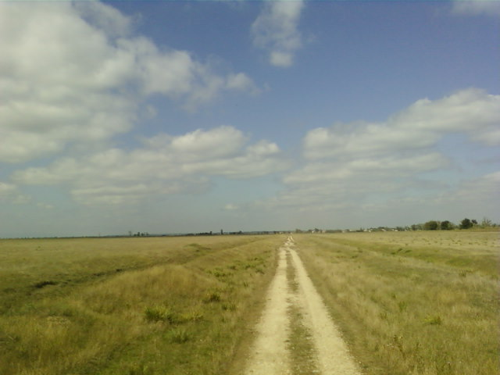
Моя экологическая тропа. Луговая тропинка на пути моей экологической тропы. Пункт №1.
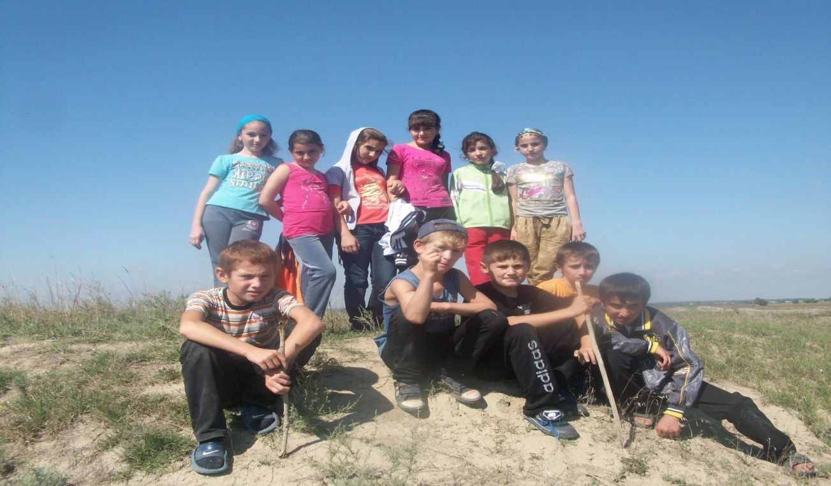
Мои помощники – волонтеры изучают окрестность. Возвышенный склон канала на пути моей экологической тропы.

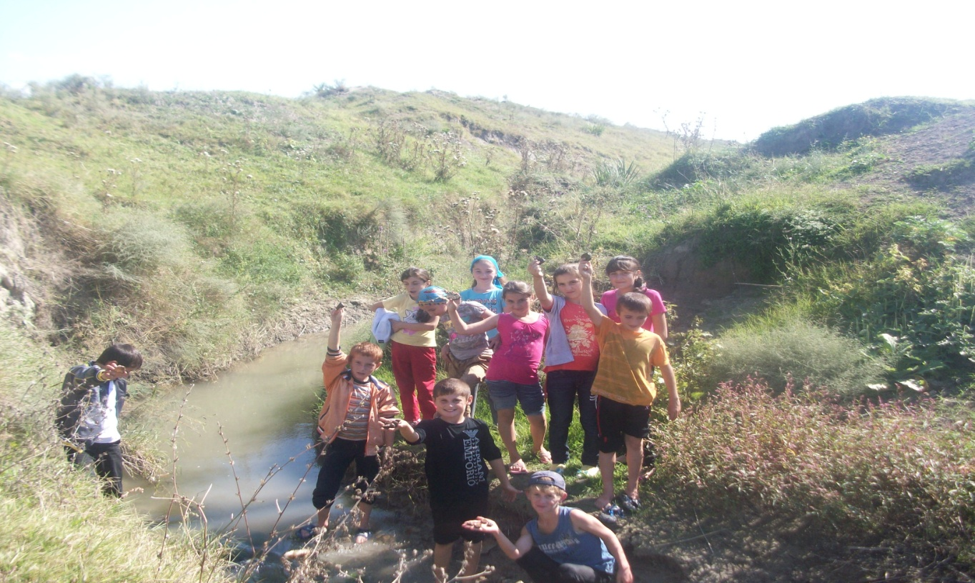
Волонтеры изучают оросительный канал.
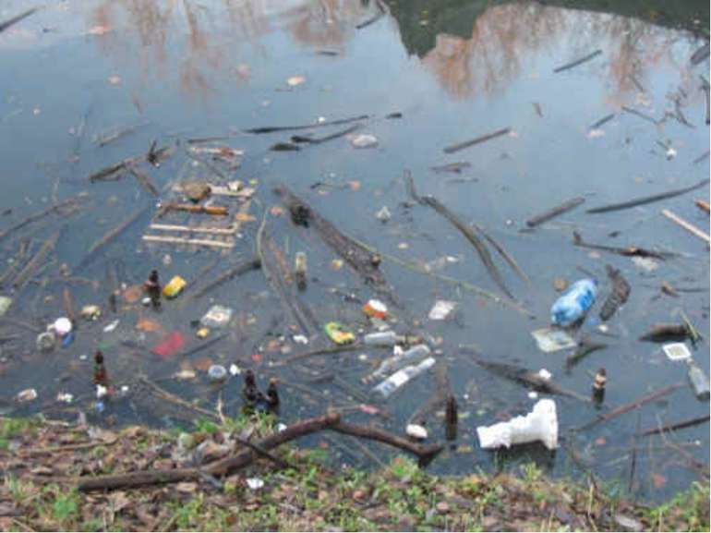
( пункт экологической тропы №2).
Водоем в отношении которого допущены экологические нарушения , Он расположен недалеко от села . Объект на пути моей экологической тропы. Пункт № 3.

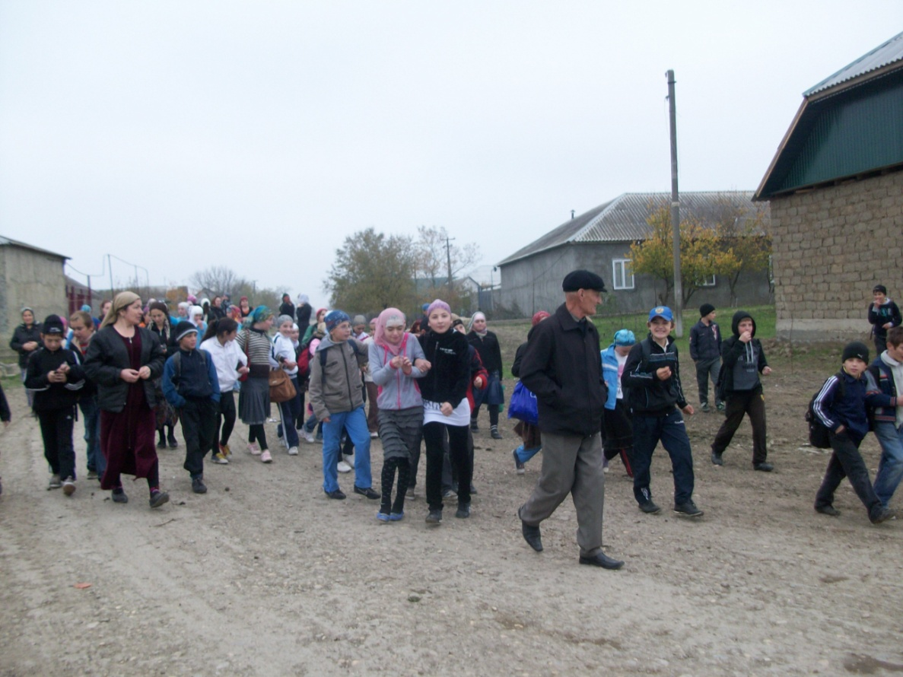
Осенняя экскурсия на природу вместе с волонтерами.

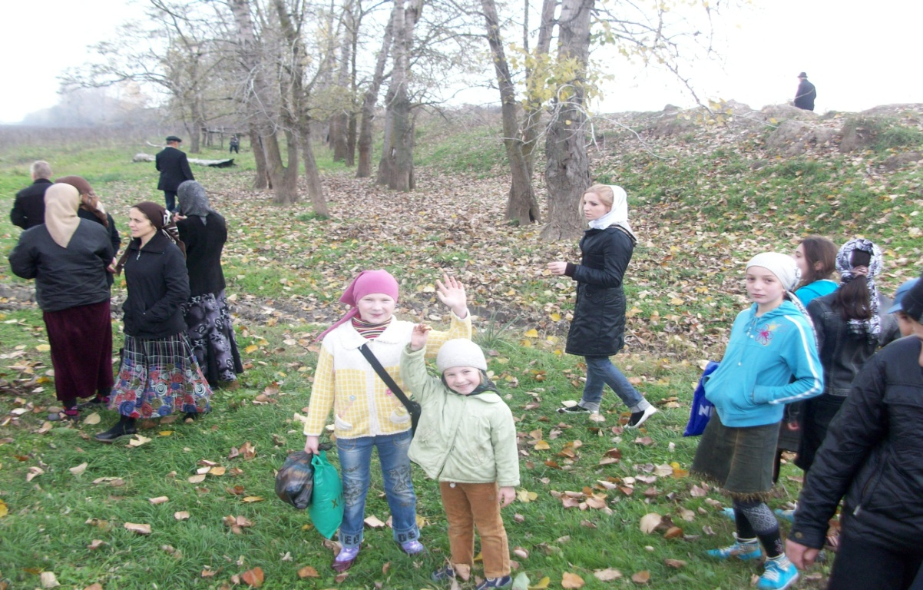
Маленькие волонтеры изучают изменения природы осенью.

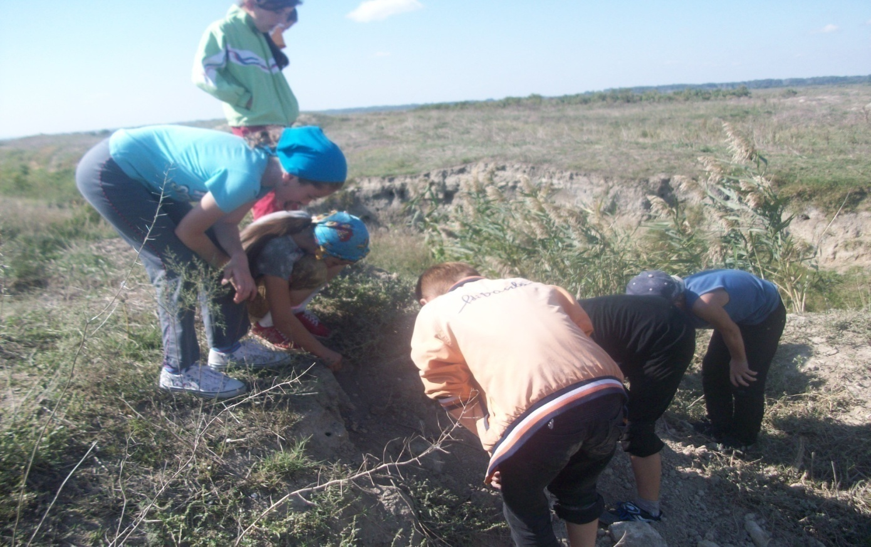
Изучение муравейника маленькими помощниками - волонтерами.
( пункт экологической тропы пункт № 4).
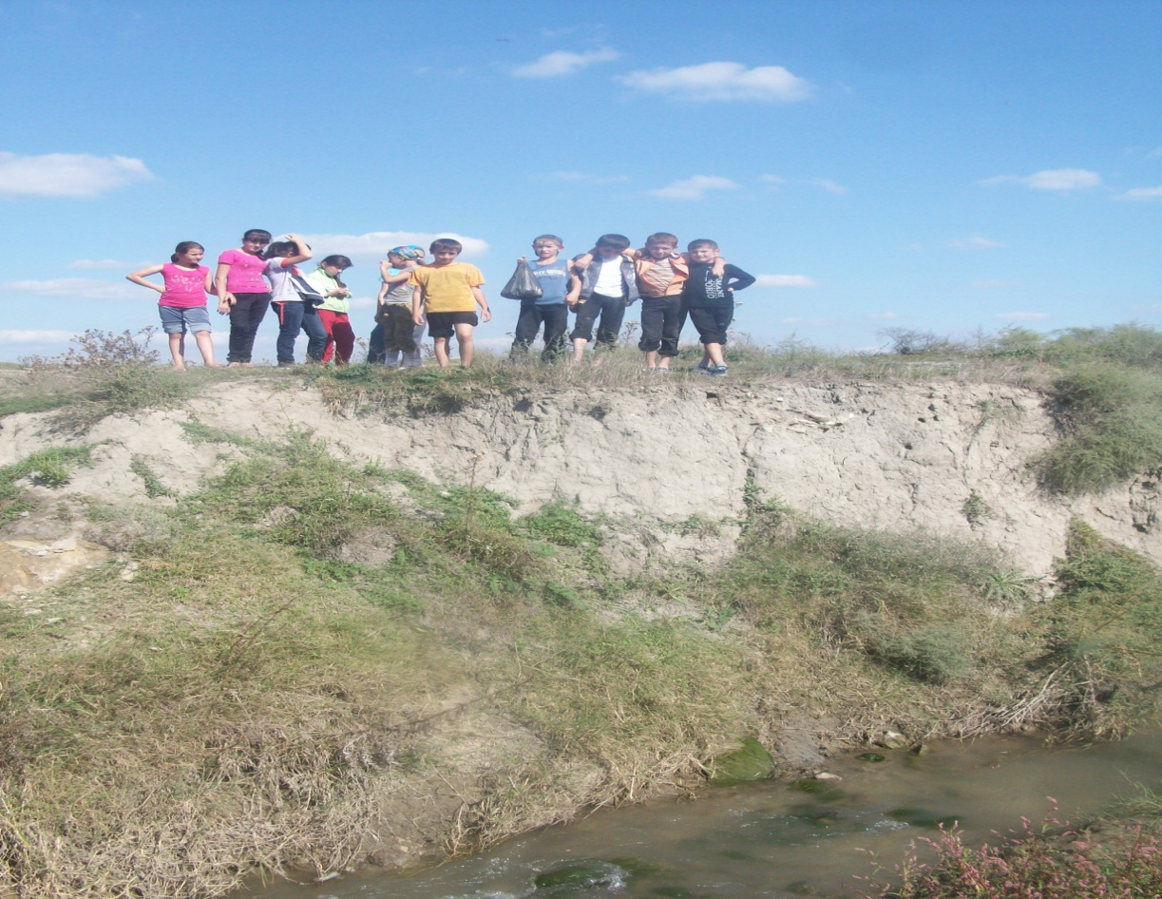
Волонтеры изучают склон водоема и ее органический мир.
( пункт экологической тропы № 5).
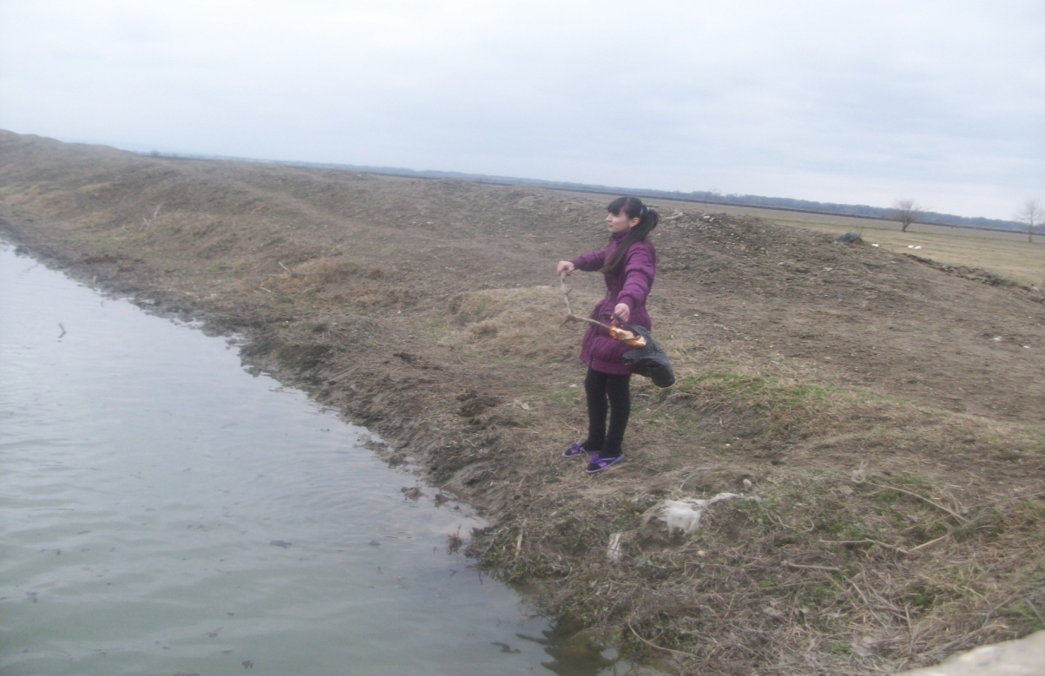
Изучение органического мира оросительного канала.
( пункт экологической тропы № 6).

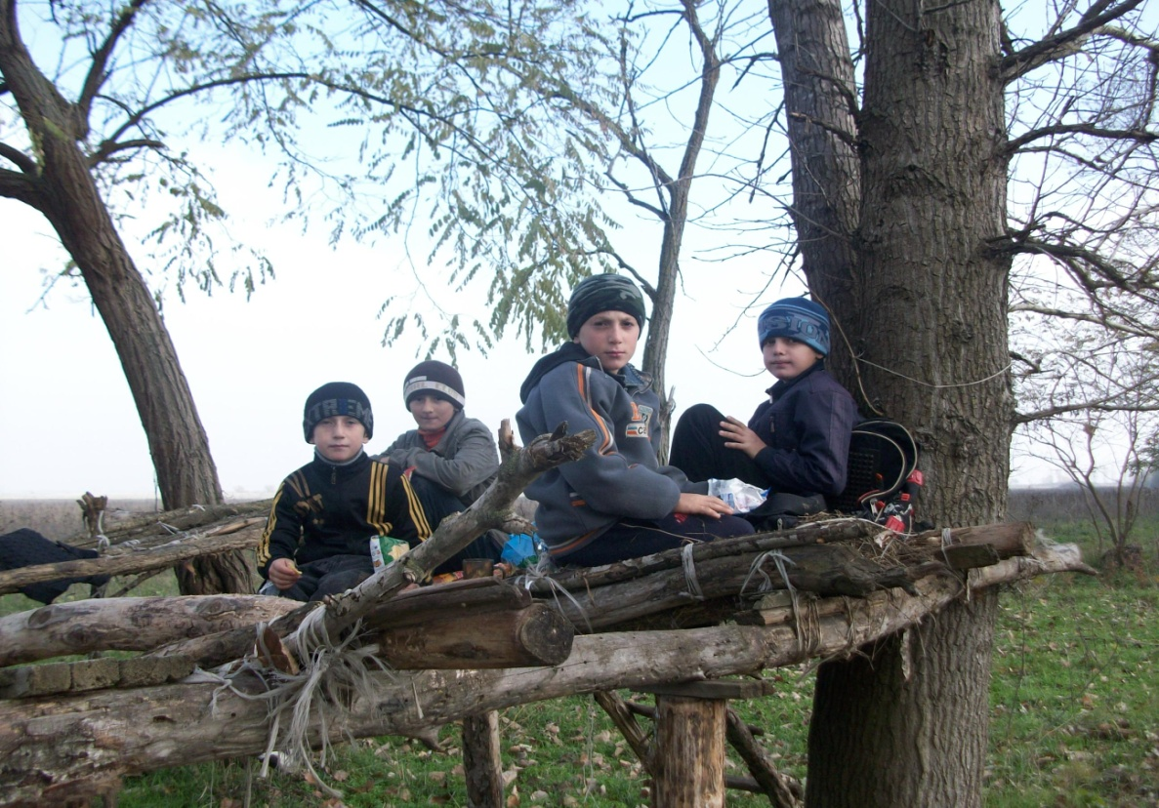
Группа волонтеров отдыхает на привале. Лесополоса.

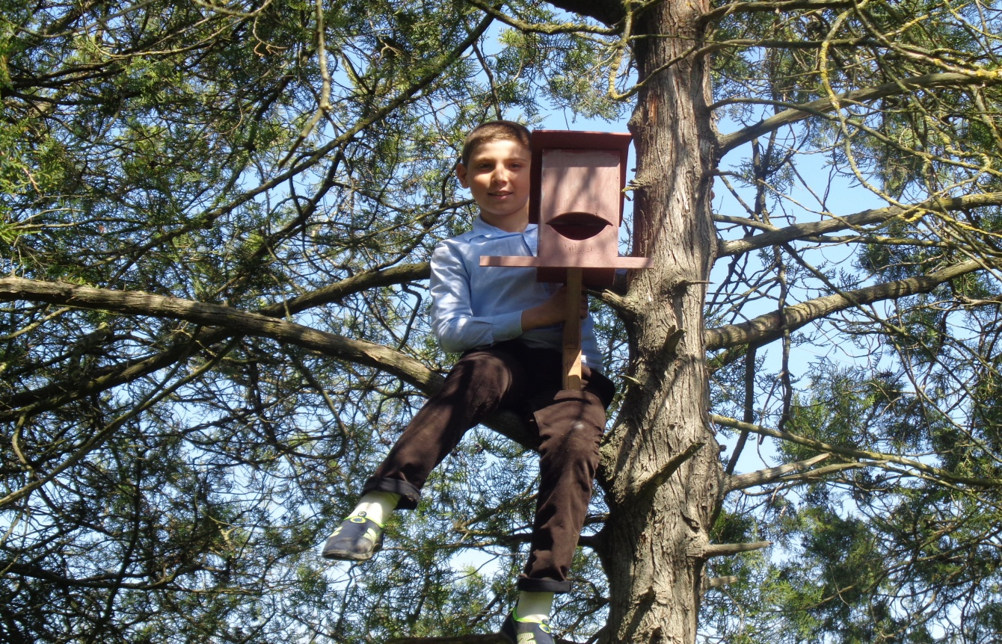
Волонтеры помогают птицам. (пункт экологической тропы № 7).

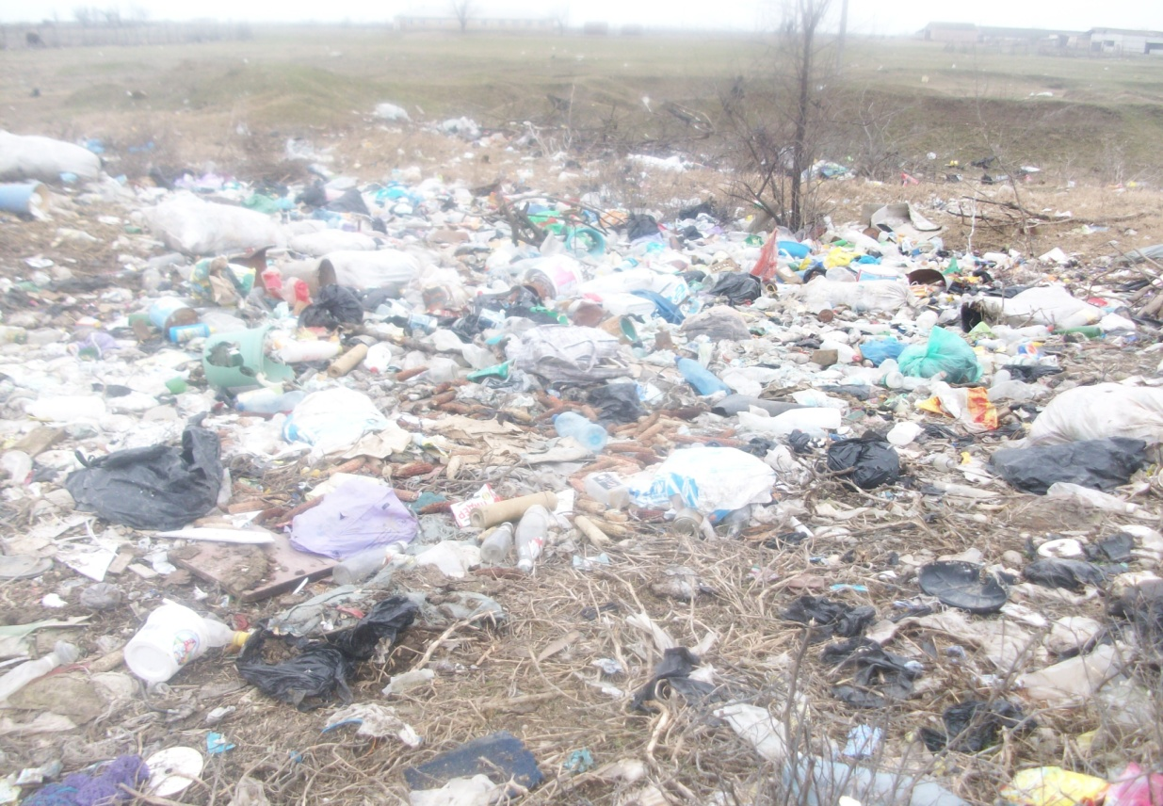
Экологическое загрязнение территории местности.
( пункт экологической тропы № 8).

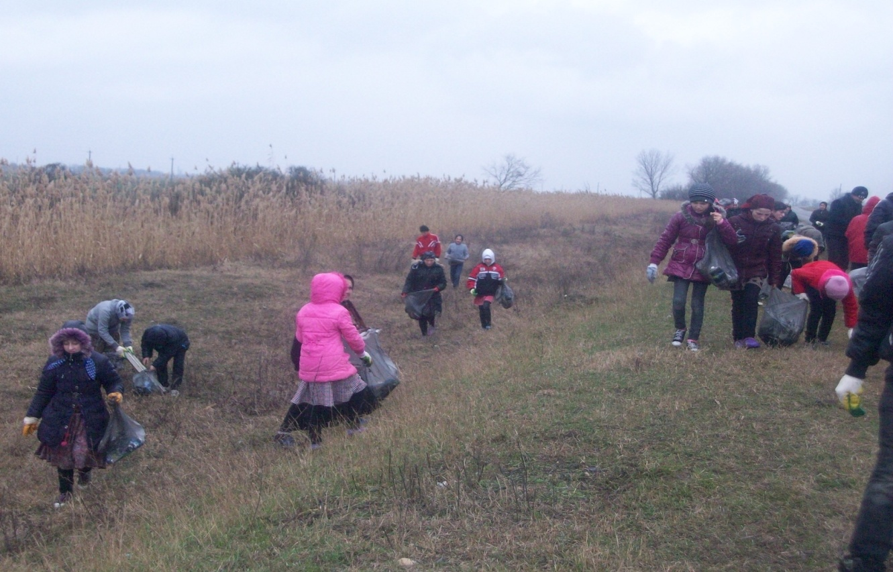
Экологический субботник по очистке территории села.
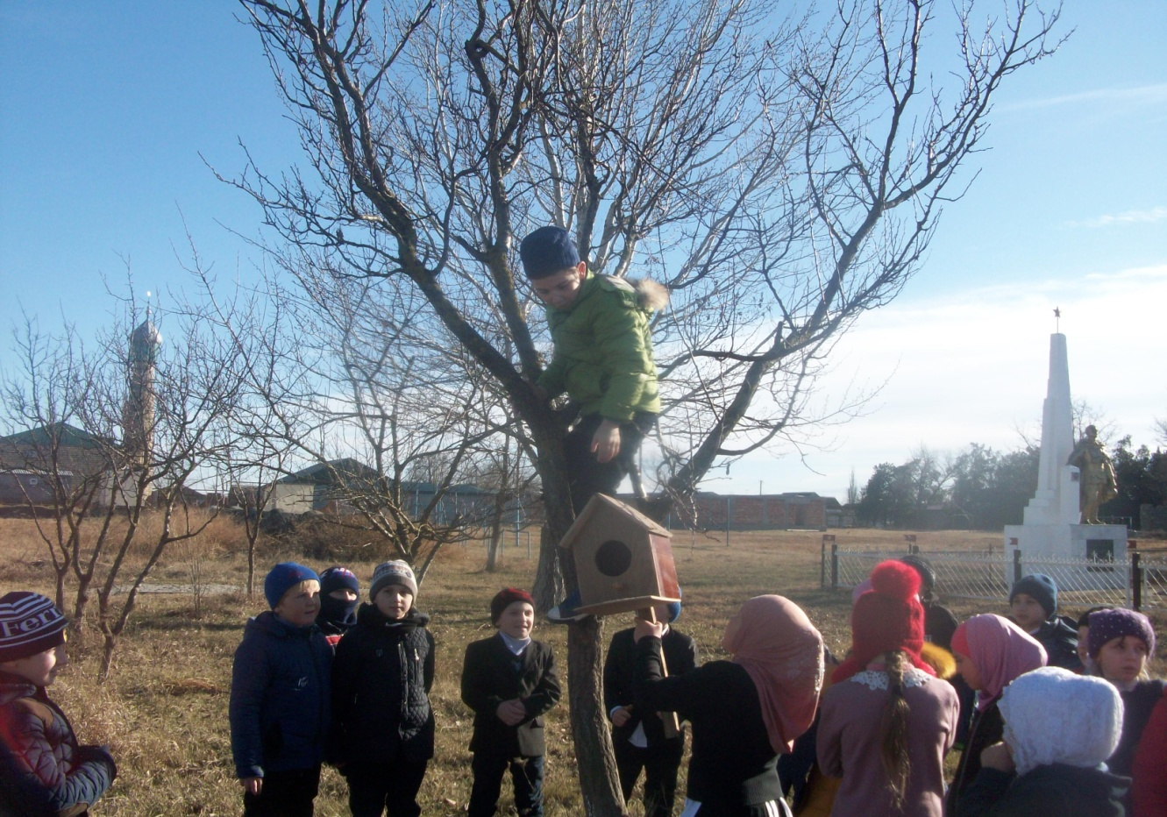
Волонтеры готовятся к встрече пернатых друзей.

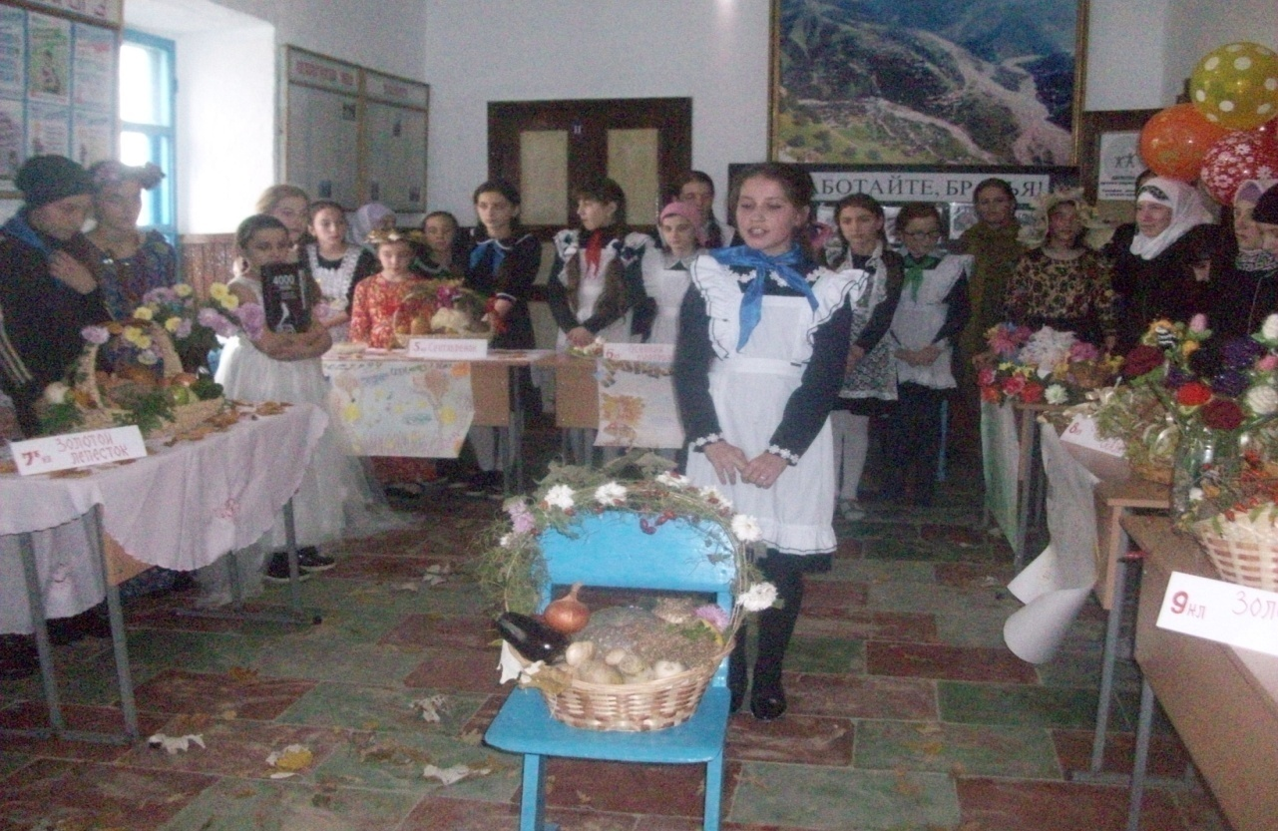
Организация мероприятии на тему «Дары золотой осени».

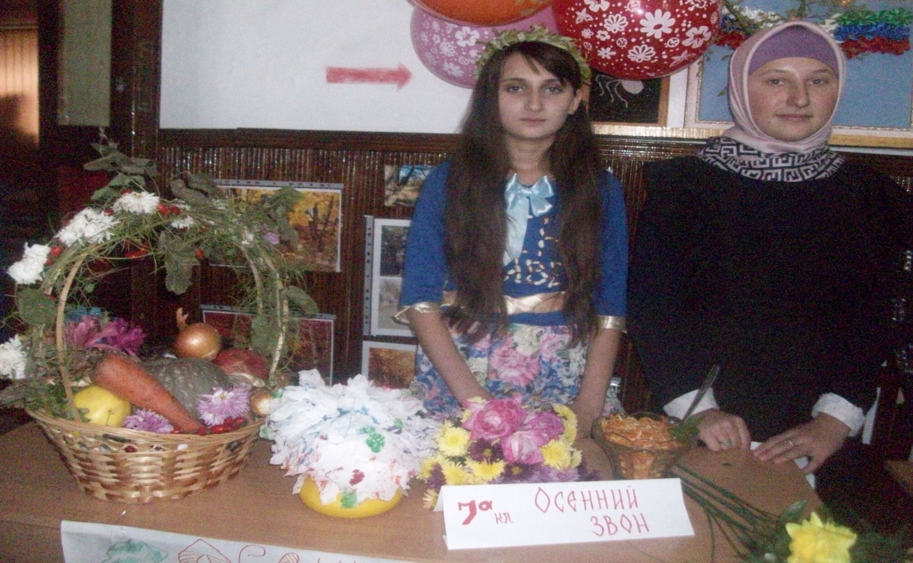
Конкурс на тему «Дары осени»

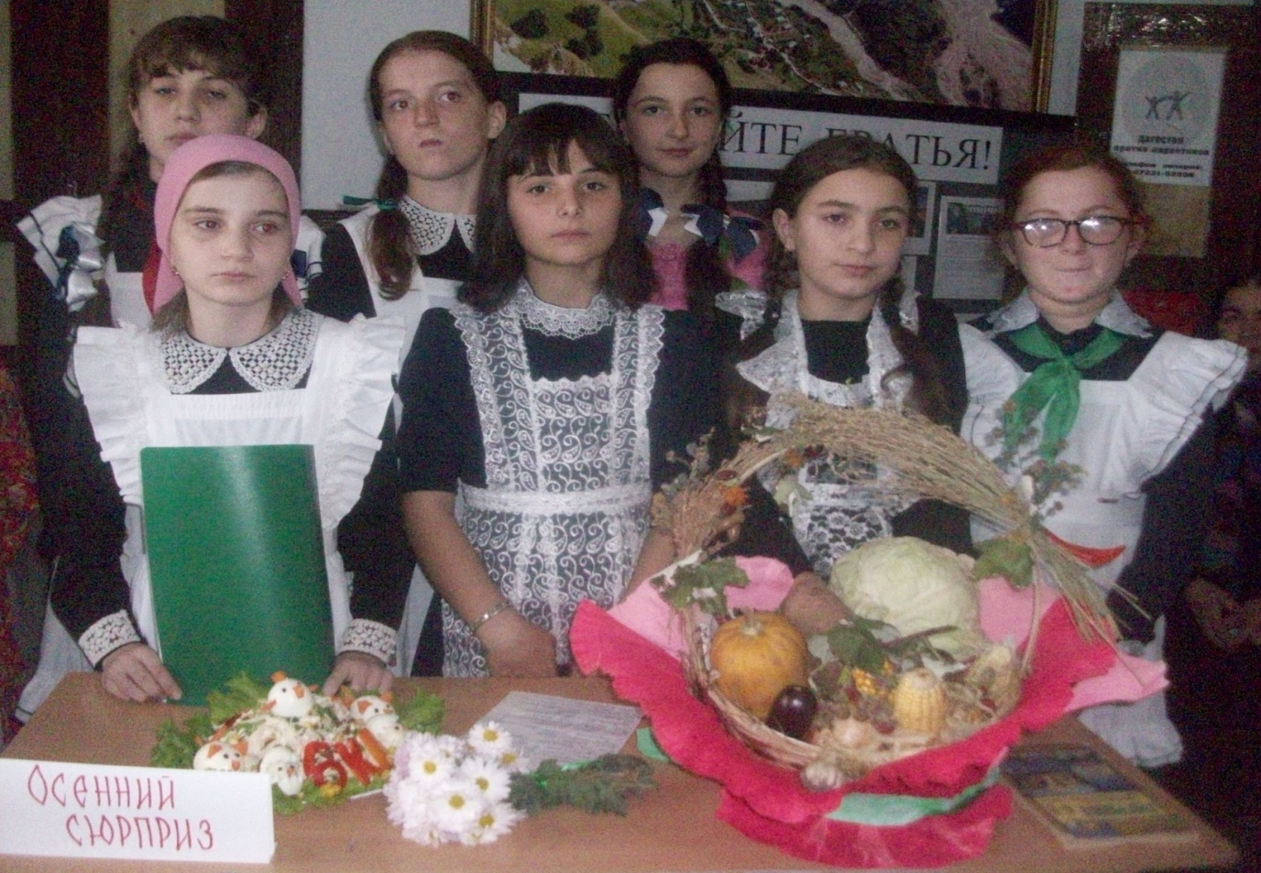
Уголок природы на моем столе.
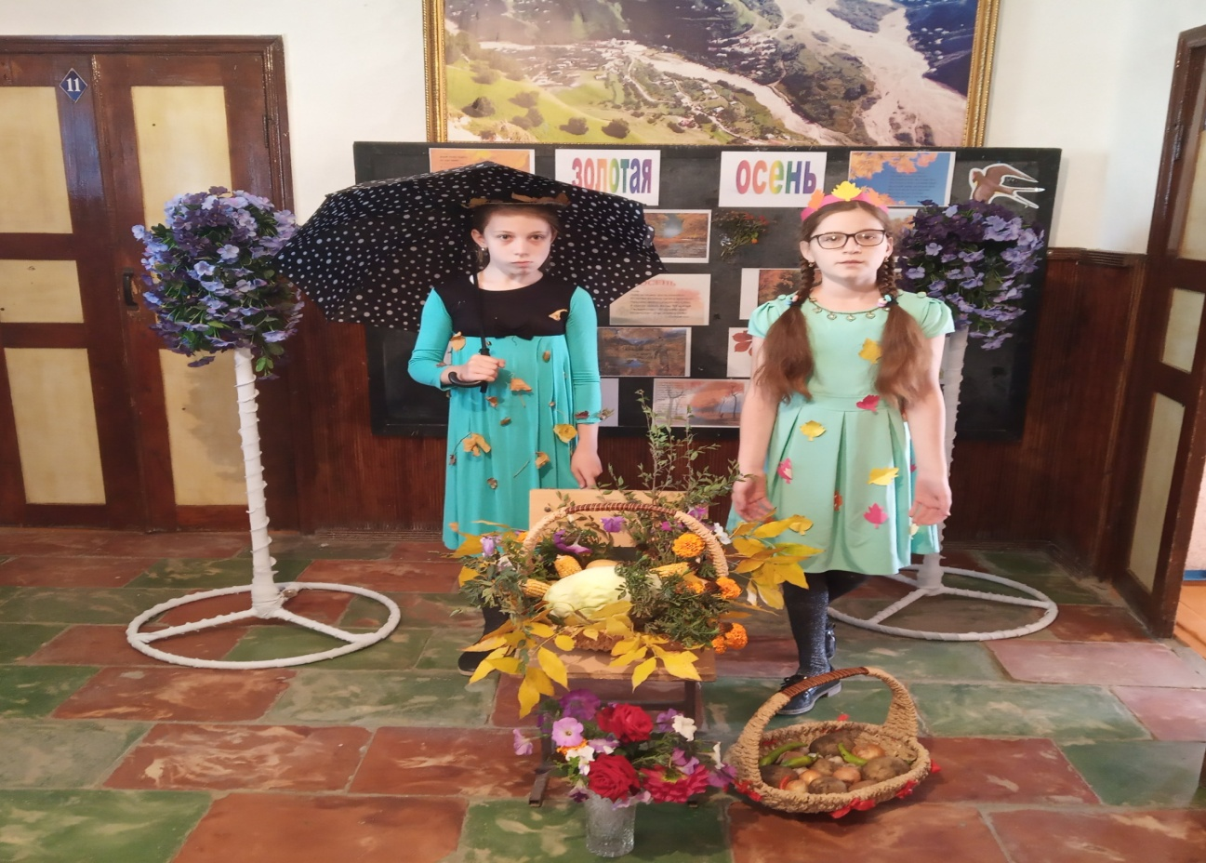
Выступление волонтеров на тему «Золотая осень»

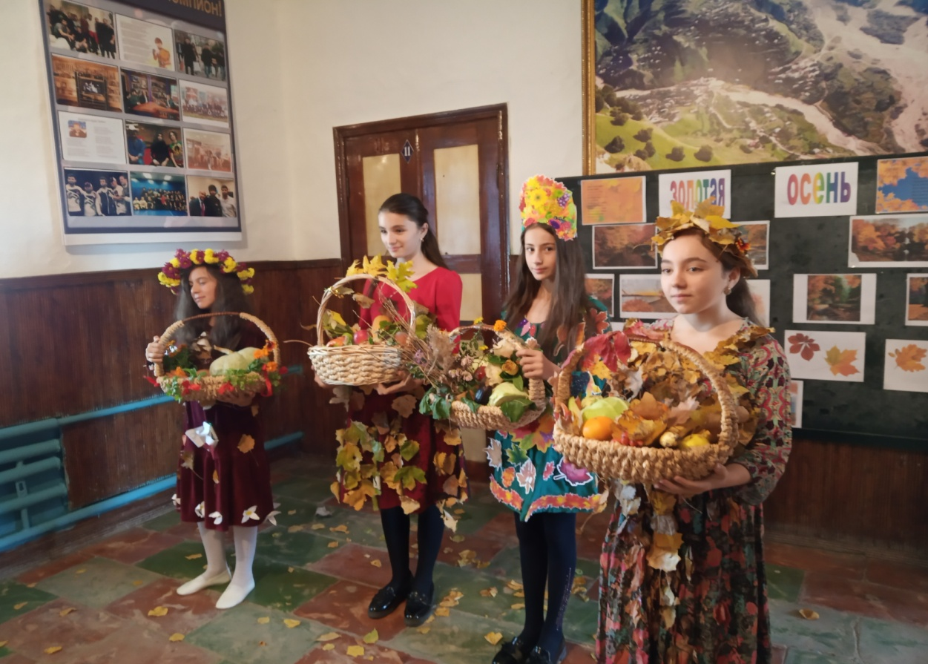
Конкурс осенних корзин на тему «Дары осени».

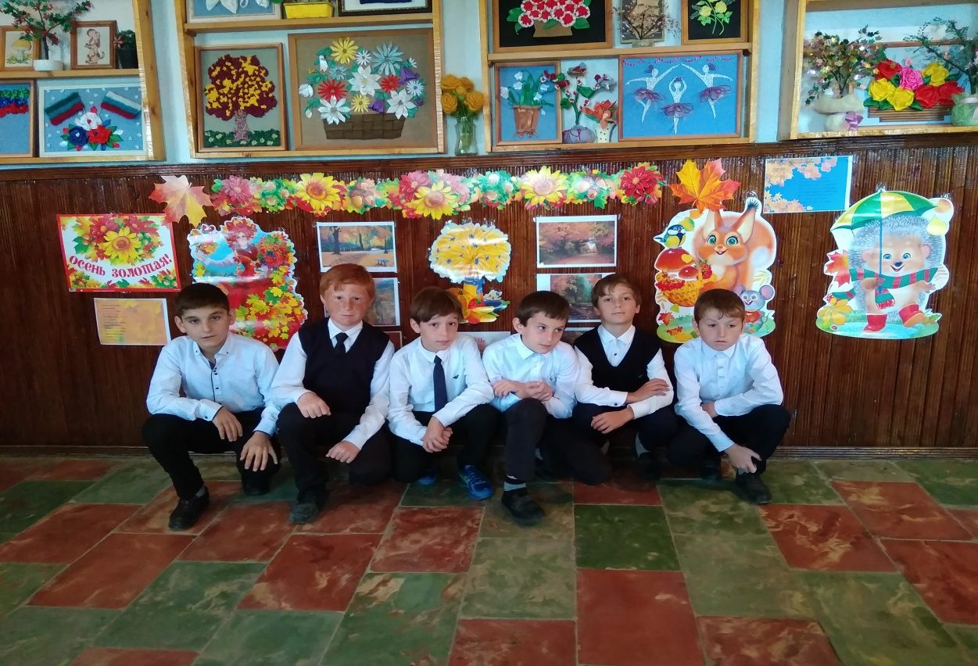
Золотая осень. Волонтеры - помощники экологической тропы.

